Au Fil de l’Eau, 43 Galerie Rouget de Lisle - 94600 Choisy le Roi – Tél : 01.48.52.22.22 - Fax : 01.48.84.19.09
Courriel : contact@aufildeleau.eu - Internet : www.aufildeleau.eu
Association nationale agréée d’éducation populaire

Devenez bénévole à l’association Au Fil de l’Eau !

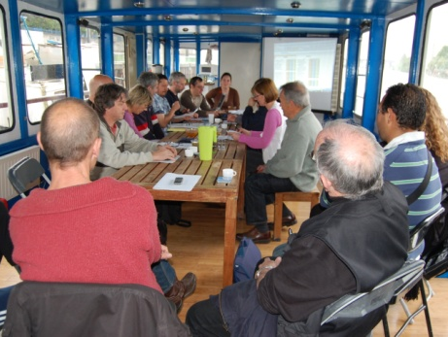
- Si vous partagez les valeurs que nous défendons
- Association d’éducation populaire créée en 1982, Au Fil de l’Eau œuvre pour la protection, la valorisation et la découverte du patrimoine fluvial en Ile de France.
- La démarche d’Au Fil de l’Eau s’inscrit dans un cadre original et engagé : proposer des activités authentiques pour tous, en contact direct avec la nature en relevant le pari du développement durable et local.

- Si vous avez envie de nous rejoindre tant pour militer avec nous…

- Elaborer la politique de l’association en participant à ses instances (AG, CA, commissions…).
- Contribuer à la représentation de l’association lors de certains évènements ou auprès de partenaires, en lien avec l’équipe dirigeante.

… que pour participer à nos diverses activités,

- A proposer et organiser de nouvelles activités associatives
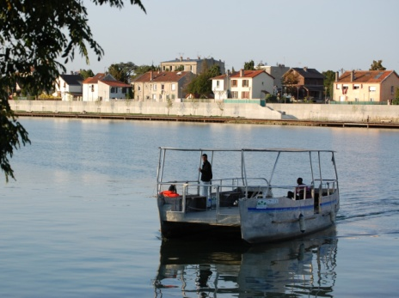
- A encadrer les activités fluviales durant la saison de navigation et organiser des activités : initiation à la voile, aux avirons ou à la godille sur les Puces d’eau ; balades sur nos catamarans fluviaux.

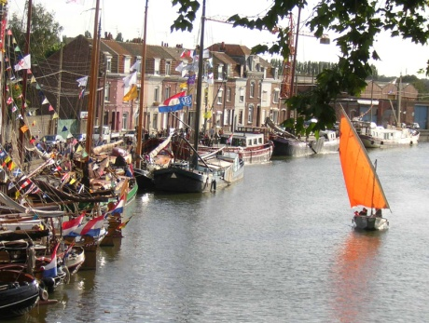
- Si vous avez simplement envie de nous soutenir et de nous encourager,

Tout cela en rencontrant des passionnés alliant amour de la navigation et envie de s’engager dans le monde associatif et celui de l’éducation populaire.

Si vous souhaitez adhérer ou obtenir plus d’informations, contactez :

Cécile VEDEL
Chargée de développement et de la vie associative
01.48.52.22.22
c.vedel@aufildeleau.eu
www.aufildeleau.eu

